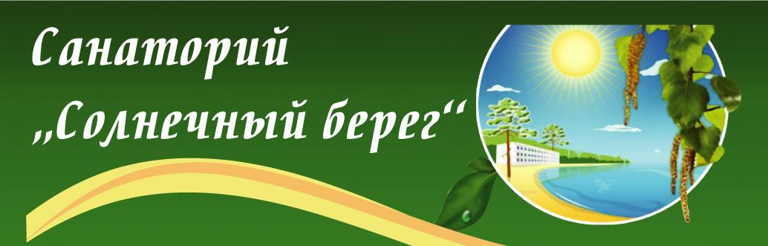

**Уважаемые заместители директора по воспитательной работе, классные руководители! Приглашаем к сотрудничеству!**

Санаторий «Солнечный берег» организует

**семейный фотоконкурс « Наше солнечное лето»**

**для детей с 6 до 14 лет и их родителей.**

Целью этого конкурса является оздоровление детей на базе санатория «Солнечный берег» в летний период.

Санаторий «Солнечный берег» располагает большой современной лечебно-диагностической базой для профилактики широкого спектра заболеваний органов дыхания, системы пищеварения, системы кровообращения, нервной системы и др.

***К услугам пациентов:***

Источник питьевой минеральной воды,

Полный спектр физиопроцедур, водо и теплолечение, грязелечение,

Медицинский массаж

Бассейн (24*10 метров), аквааэробика, спортивный зал,

Сауна, русская баня, инфракрасная кедровая сауна,

Иглорефлексотерапия,

Фитобар, кислородные коктейли;

Занятия в игровой комнате с педагогом-организатором:

- игры, конкурсы, эстафеты,

- детский бассейн с минеральной водой,

- детские киносеансы;

Консультации специалистов: педиатр, терапевт, невролог, психотерапевт, эндокринолог, физиотерапевт, косметолог и др.

Порядок организации, проведения конкурса, награждения победителей и поощрения организаторов – классных руководителей определяется «Положением о семейном фотоконкурсе « Наше солнечное лето».

В помощь классным руководителям для активной организационной работы по привлечению учащихся к участию в конкурсе санаторий предоставляет купоны участника конкурса для детей (описание Правил конкурса) и информационные буклеты о санатории для родителей. Купоны и буклеты будут доставлены в школу **по заявке** на e-mail: [solnechbereg@mail.ru](mailto:solnechbereg@mail.ru) с пометкой темы Фотоконкурс с указанием количества материалов и контактного лица **или по заявке** по тел:55-44-37, 55-84-20, 55-20-63

Желаем крепкого здоровья, счастливого радостного солнечного лета Вам и вашим ученикам.

С уважением, санаторий «Солнечный берег», Ивановская область, г. Кохма, ул. Ивановская, д. 19А, тел. 55-44-37, 55-84-20, e-mail: [solnechbereg@mail.ru](mailto:solnechbereg@mail.ru), сайт [www.kochmaclinic.ru](http://www.kochmaclinic.ru)., [www.vk.com/club37666153](http://www.vk.com/club37666153).